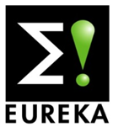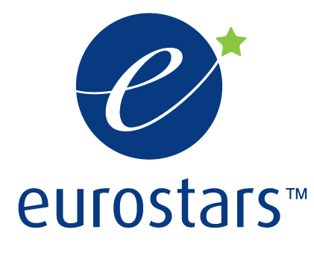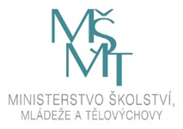

Mezinárodní spolupráce ve výzkumu a vývoji
Programy EUREKA a Eurostars
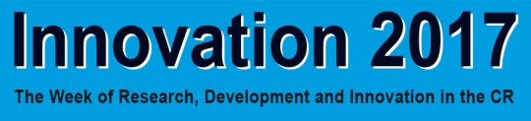
Dne 7.12.2017 byla v hlavním zasedacím sálu MŠMT C 081 uspořádána ve spolupráci s AIPČR mezinárodní konference „Innovation 2017“. Téma konference se týkalo programů EUREKA, projektů EUREKA networks, klastru SMART a Eurostars. Hlavní program se ve své první části týkal vystoupení zástupců ze Španělska, Maďarska a České republiky. Ve druhé části programu se jednalo o prezentaci úspěšných projektů s českou účastí. Cílem konference bylo předání současně platných informací prostřednictvím zahraničních zástupců nezbytných pro budoucí projektovou spolupráci.
Více informací je na webovém odkazu http://www.aipcr.cz/Inovace2017-zavery-12-7.asp

